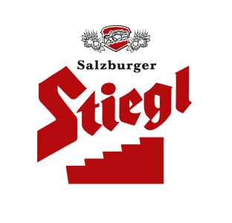

Presseinformation!

➲ Stiegl-Adventkalender in limitierter Auflage erhältlich
➲ Abwechslungsreicher Biergenuss zur Weihnachtszeit
➲ Die bierige Geschenkidee für die Vorweihnachtszeit

So viel Zeit muss sein:
Original Stiegl-Adventkalender wieder zu haben

„Da möchte man doch glatt länger auf das Christkind warten“, so Dr. Torsten Pedit, Marketingleiter von Stiegl, „Seit 2010 können sich nun auch Erwachsene mit dem Stiegl-Adventkalender auf das „Fest der Feste“ vorbereiten.“ Der Original Stiegl-Adventkalender mit jeder Menge Biervielfalt und kleinen Überraschungen ist heuer bereits zum 7. Mal erhältlich. Hinter den 24 Türchen verstecken sich 22 Biere - davon sieben unterschiedliche Stiegl-Spezialitäten in der 0,33 Liter Einwegflasche – sowie zwei kleine Überraschungen, die nicht nur Bierliebhabern den Advent versüßen. „Neben Männern greifen auch immer mehr Frauen zum bierigen Adventkalender“, weiß Dr. Torsten Pedit, Stiegl-Marketingleiter. Dass Stiegl die Lust an der Vielfalt lebt, zeigt der Adventkalender mit seinem abwechslungsreichen Sortiment: „Die Vielfalt im Adventkalender ist Braukunst auf höchster Stufe und präsentiert einen Teil unseres Sortiments. Der Besitzer begibt sich auf eine Bierreise sondergleichen und wird Tag für Tag mit einem neuen Geschmack überrascht“, ergänzt Pedit.

In ganz Österreich erhältlich
Der Original Stiegl-Adventkalender ist im österreichischen Lebensmittel- und Fachhandel sowie im Stiegl-Braushop, Stiegl-Onlineshop und in den Stiegl-Getränkeshops in Salzburg in limitierter Auflage erhältlich.

Weitere Informationen finden Sie unter www.stiegl.at.

2017-11-16

_______________________________
Bildtext:
Pressebild: Der Original Stiegl-Adventkalender bringt Freude und Genuss in die Vorweihnachtszeit und ist ab sofort im Handel erhältlich.

Bildnachweis: Stiegl / Abdruck honorarfrei!

Rückfragen richten Sie bitte an:

Stiegl-Pressestelle, Mag. Alexandra Picker-Rußwurm, c/o PICKER PR – talk about taste, Tel. 0662-841187-0,
E-Mail: office@picker-pr.at

